PERAN WALI ASUH DALAM MENDIDIK DAN MEMBINA KEMANDIRIAN ANAK DI PONDOK PESANTREN DARUSA’ADAH LIRBOYO KEDIRI

SKRIPSI

OLEH
IPAH ZAHRA
NPM. 19.01.0.9466

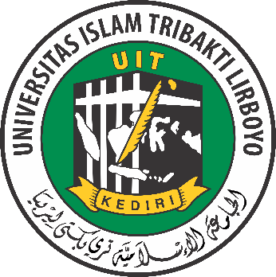

UNIVERSITAS ISLAM TRIBAKTI LIRBOYO KEDIRI
FAKULTAS TARBIYAH
PROGRAM STUDI PENDIDIKAN AGAMA ISLAM
JUNI 2023

